招商证券余姚四明西路证券营业部走进五一文化公园
开展“保护个人信息 防诈拒毒反洗钱”宣传活动
为有效防范毒品、电信网络诈骗、洗钱等违法违规活动蔓延，提高群众识骗防骗的意识和能力，保护群众人身财产安全，余姚部于6月17日走进五一文化公园，组织开展“保护个人信息 防诈拒毒反洗钱”宣传活动。
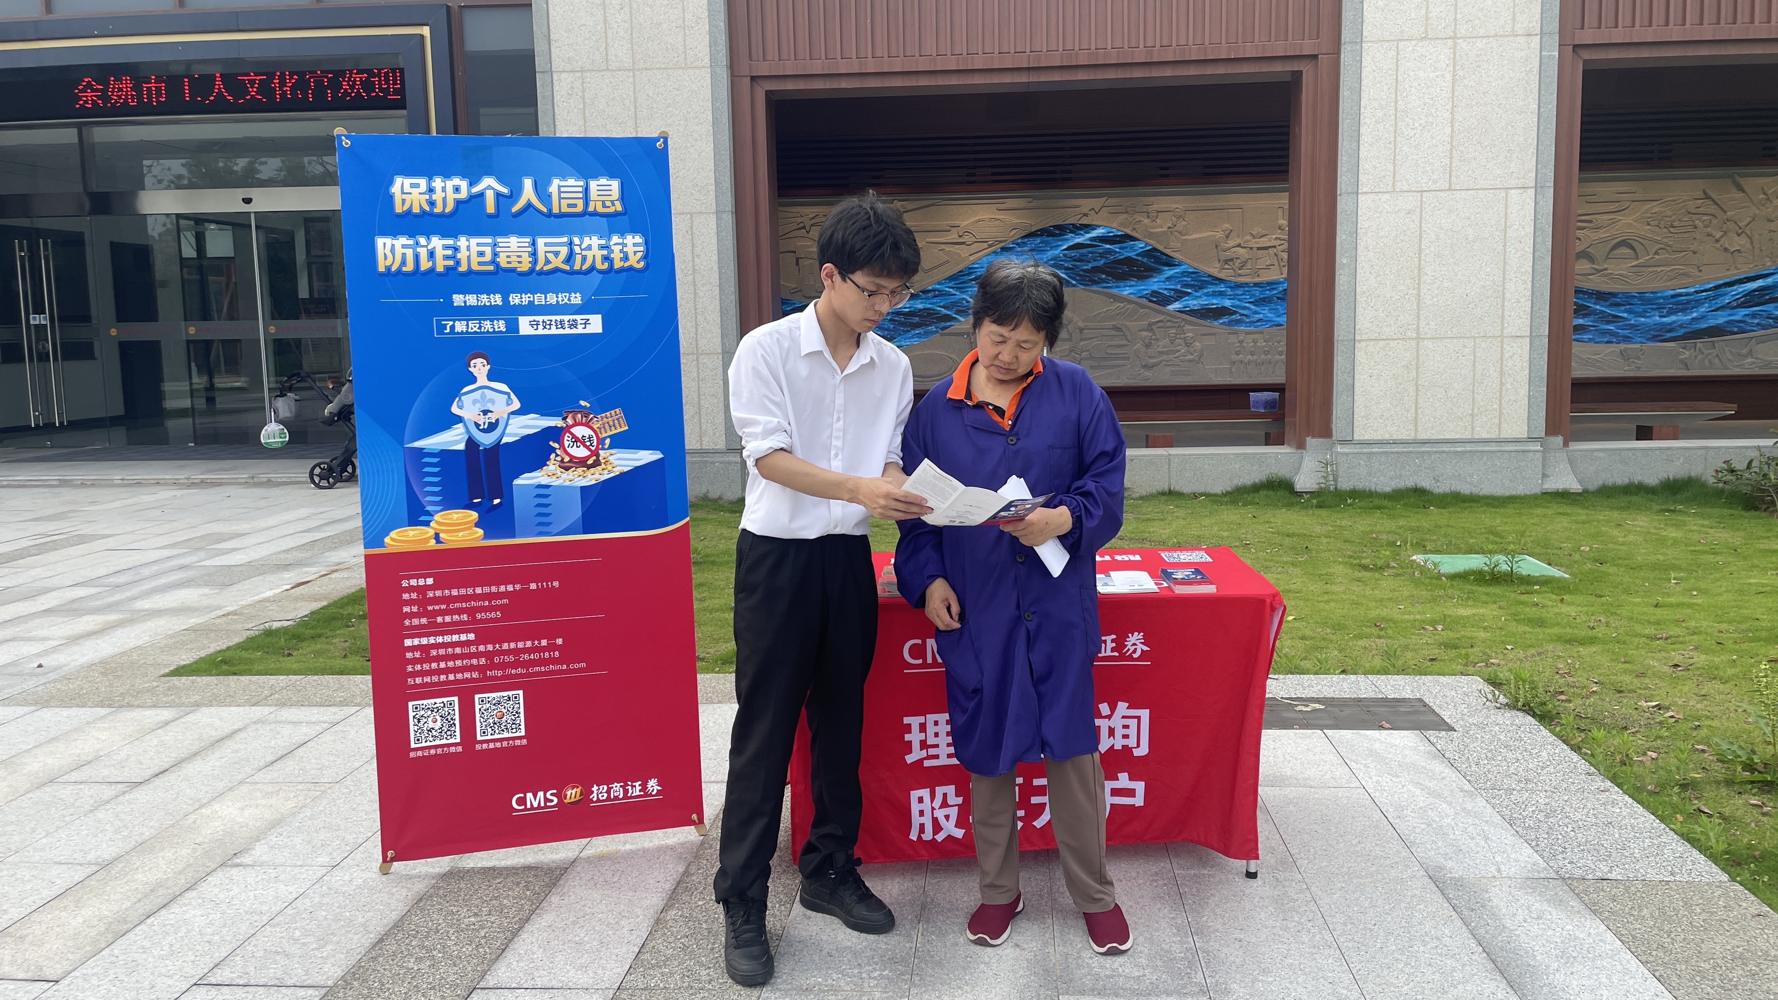
活动中，营业部员工在工人文化宫门前设置宣传专区，摆放宣传手册；开展现场宣传、咨询答疑，安排专人积极引导群众采取措施防范电信网络诈骗和毒品危害，进一步提升金融消费者，尤其是老年人、学生等易受骗人群的自我保护意识和责任意识。我部员工对来往群众耐心讲解防诈拒毒、安全支付、洗钱等相关知识，通过讲述犯罪分子使用的诈骗手段、话术，引导群众应该如何做出正确的应对措施，提示群众在接到诈骗电话、短信和登录互联网时，提高警惕，勿贪小便宜，勿信陌生人，不要轻易转账，并指导群众下载使用“国家反诈APP”及完善个人信息相关内容，有效的提高了群众的防诈拒毒和安全支付能力。
此次活动进一步让群众认识到电信诈骗、毒品的危害，提高了群众防诈、防毒的意识与能力，为构建平安余姚营造浓厚的宣传氛围，受到了现场群众的普遍好评，活动取得了良好的效果。

